**物流数据分析报告**

### 配送服务分析

货品和销售区域结合的角度分析，发现西北地区的晚交货主要是货品 4 导致，货品 2 在马来西亚的晚交货问题也较突出。

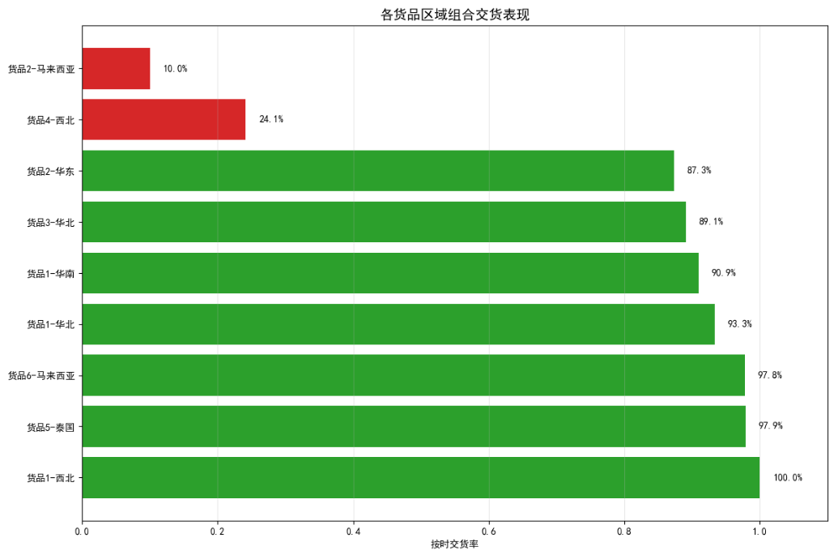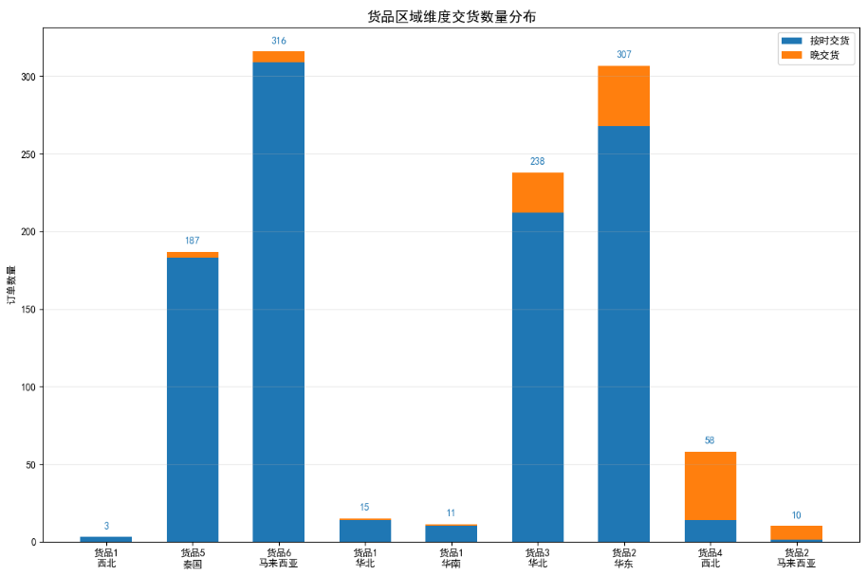

**最佳表现组合：**货品1-西北：100%按时交货（样本量较小）、货品5-泰国：97.9%准时率（183单）、货品6-马来西亚：97.8%准时率（316单）

**问题突出组合：**货品4-西北：24.1%准时率（58单）、货品2-马来西亚：10%准时率（10单）

**数量规模对比**：货品6-马来西亚总量最大（316单）、货品2-华东订单最多（307单）但准时率87.3%

**业务建议：**

优先改进项：立即调查货品4在西北地区的供应链问题（准时率仅24%）、优化货品2在马来西亚的物流路线（准时率仅10%）

最佳实践推广：将货品5在泰国的运营模式复制到其他东南亚市场、研究货品6在马来西亚的高效配送方案

**风险监控：**关注货品2在华东地区的大单量风险（39单晚交货）、加强货品1在华南地区的品控（10单中1单晚交）

### 销售潜力分析

**货品区域销售趋势**

从月份维度看货品 2 的销售数量变化，10 月销量达全年峰值 28420 件，12 月为次高峰 18202 件。

分析不同货品在各销售区域的销售情况，发现货品 1 在华北和华南、货品 2 在华东和马来西亚、货品 3 在华北、货品 4 在西北、货品 5 在泰国、货品 6 在马来西亚等区域有一定的销售量，但仍存在部分货品在某些区域销售空白的情况，具有销售潜力。

月份和区域结合分析

进一步分析货品 2 在不同月份和销售区域的销售数量，发现其在华东地区的 10 月和 12 月销量猛增，而在 7、8、9、11 月份数量相对较少，可适当加大在这些月份和区域的营销力度。

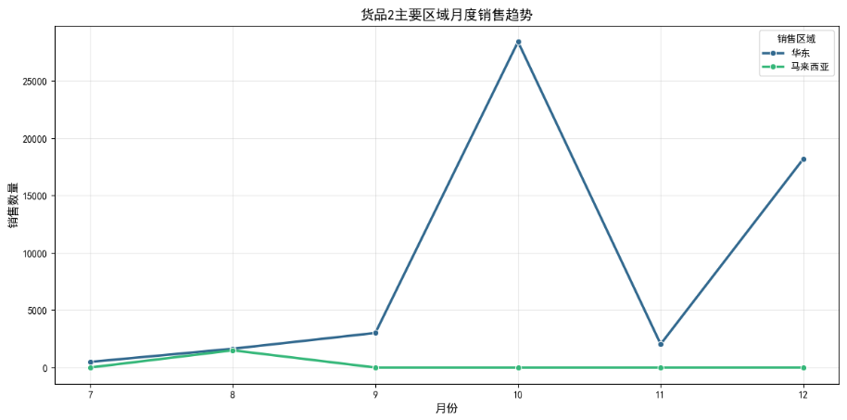

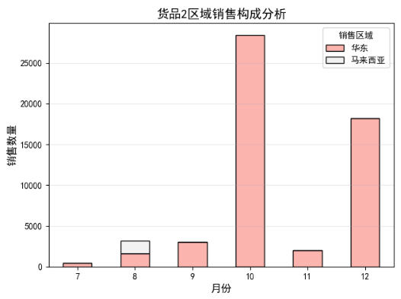

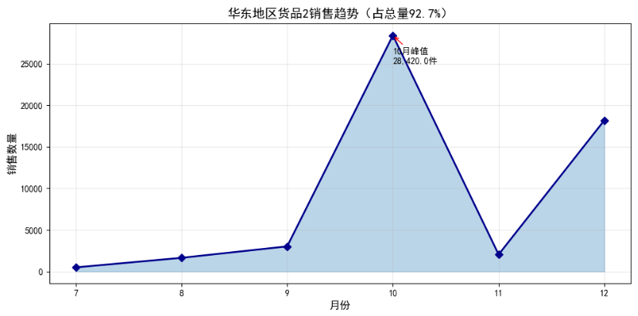

**核心市场集中度：**华东地区占比92.7%（绝对主导市场）、马来西亚占比7.2%（次要补充市场）、其他区域可忽略不计（华北/华南/泰国/西北均无销售）

**销售趋势特征**

华东市场呈现明显季度末效应：10月爆发式增长（28,420件，占全年华东销量的44.6%），

12月次高峰（18,202件）

马来西亚市场波动异常：8月突增1,503件（可能促销活动导致），其他月份零星销售（1-3件）

**市场机会分析：**华东地区Q4销量占比58.7%，建议：提前部署Q3产能储备，9月启动预售锁定客户需求

马来西亚市场可针对性优化：研究8月成功案例复制到其他月份，建立最小库存单位（SKU）应对零星需求

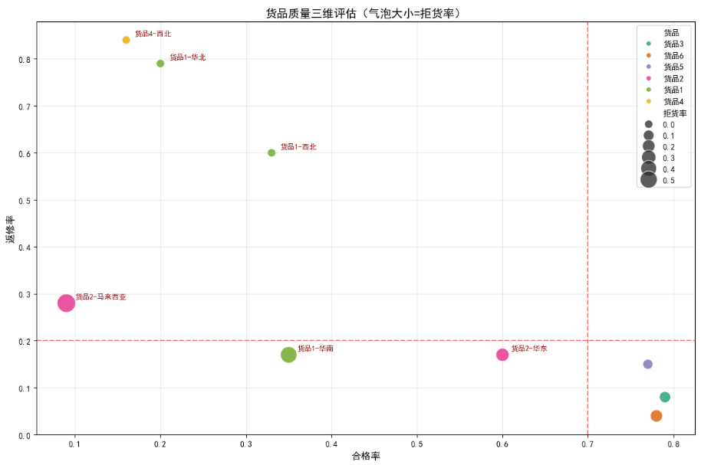

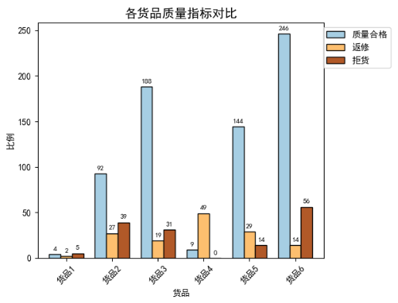

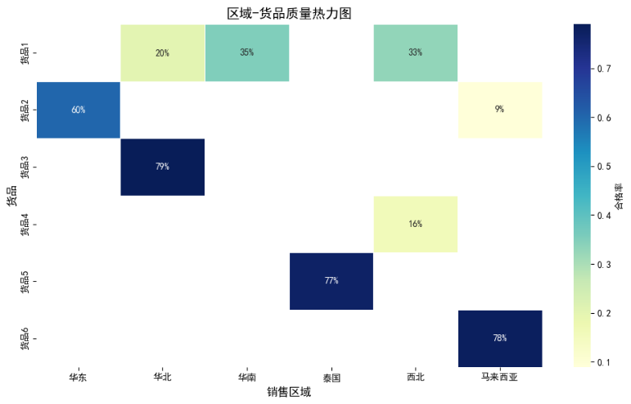

**高风险货品识别：**货品4-西北：合格率仅16%（返修率84%），存在严重质量问题、货品2-马来西亚：合格率9%（拒货率60%），物流/售后问题突出、货品1-华北：返修率79%（合格率仅20%），生产工艺需改进

**优质产品表现：**货品3-华北：合格率79%、货品6-马来西亚：合格率78%且规模最大、

货品5-泰国：合格率77%且稳定性最佳

**区域质量特征：**西北地区：质量问题重灾区（货品1/4表现均低于平均）、马来西亚：两极分化（货品6优质 vs 货品2极差）、华东地区：货品2合格率60%（需重点提升）

**改进建议：**

紧急行动项：停止货品4在西北地区的销售，成立货品2马来西亚专项整改小组

持续改进计划、建立质量红黑榜：每月公示各区域货品质量排名

优化质检流程：对货品1/4增加全检环节

技术创新方向：开发质量预测模型：基于历史数据预警风险组合、实施区块链溯源：精准定位质量问题环节